«А.Байтұрсынов атындағы  Қостанай мемлекеттік  университеті» РМК | РГП «Костанайский  государственный университет  имени А.Байтурсынова»
ШЕШІМ  ректорат | РЕШЕНИЕ  ректората
12.04.2017 ж. | № 4-2
Қостанай қаласы | город Костанай
Ветеринария және мал шаруашылығы технологиясы факультетінің деканы А.Ж. Исабаевтың «Оқу үрдісінде АКТ (ақпараттық-компьютерлік технологияларды) пайдалану туралы (В және МШТ факультетінің мысалында)» баяндамасын тыңдап және талқылап, ректорат
ШЕШТІ:
- Ветеринария және мал шаруашылығы технологиясы факультеттінің оқу үрдісінде ақпараттық-компьютерлік технологияларды пайдалану жұмысы қанағаттанарлық деп танылсын.
- Компьютерлік және оргтехника паркі, мультимедиялық жабдықтарды жаңарту үнемі жасалсын
Экономика және мемлекеттік сатып алу бөлімі, ақпараттық-техникалық бөлімі
жыл бойы
- Ақпараттық-компьютерлік технологияларды пайдалану бойынша оқытылған және сертификатталған факультеттер ПОҚ-ң оқу үрдісінде АКТ пайдалану белсенділігі арттырылсын
Кафедра меңгерушілері, декандар
жыл бойы
- Факультеттердің ПОҚ ақпараттық-компьютерлік технологиялар саласын меңгеру және білімдерін жетілдіру бойынша біліктіліктерін үнемі көтерсін
Кафедра меңгерушілері, декандар,
инновациялық білім технологиялар зертханасының меңгерушісі,
кәсіптік бағдар беру және кәсіби даму бөлімі
жыл бойы
- Көрсетілген шешімнің орындалуын қадағалау оқу және тәрбие жұмыстары жөніндегі проректор А.А. Әбсадыковқа жүктелсін.

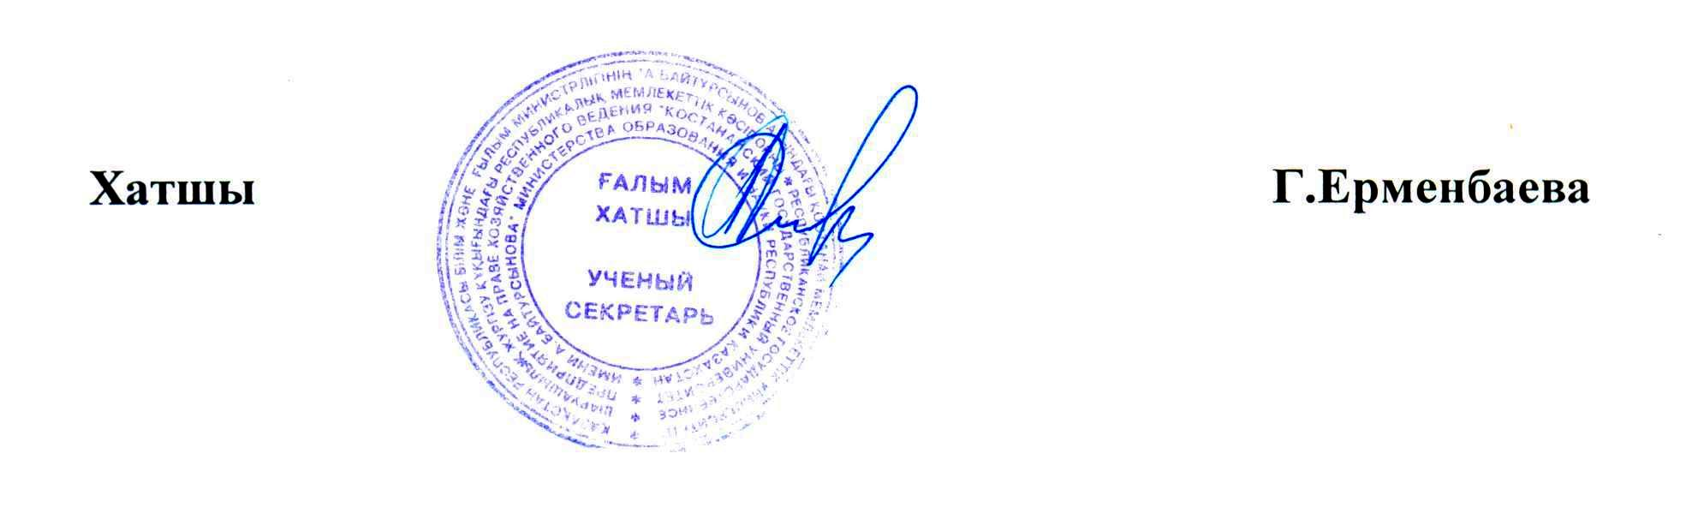

«А.Байтұрсынов атындағы  Қостанай мемлекеттік  университеті» РМК | РГП «Костанайский  государственный университет  имени А.Байтурсынова»
ШЕШІМ  ректорат | РЕШЕНИЕ  ректората
12.04.2017 ж. | № 4-2
Қостанай қаласы | город Костанай

Заслушав и обсудив доклад декана факультета ветеринарии и технологии животноводства Исабаева А.Ж. «Об использовании ИКТ (информационно-компьютерных технологий) в учебном процессе (на примере ФВиТЖ)», ректорат
РЕШИЛ:
- Признать работу факультета ветеринарии и технологии животноводства по использованию информационно-компьютерных технологии в учебном процессе удовлетворительной.
- Регулярно проводить обновление парка компьютерной и оргтехники, мультимедийного оборудования
Отдел экономики и государственных закупок, информационно-технический отдел
в течение года
- Повысить активность применения информационно-компьютерных технологий в учебном процессе преподавателями факультетов, прошедшими обучение и получившими сертификаты по использованию ИКТ
Зав.кафедрами, деканы
в течение года
4. Проводить постоянное повышение квалификации ППС факультетов по освоению и совершенствованию знаний в области информационно-компьютерных технологий
Зав.кафедрами, деканы,
зав. лабораторией инновационных образовательных технологий,
отдел профориентации и профессионального развития
в течение года
5. Контроль выполнения данного решения возложить на проректора по учебной и воспитателной работе А.А.Абсадыкова.

